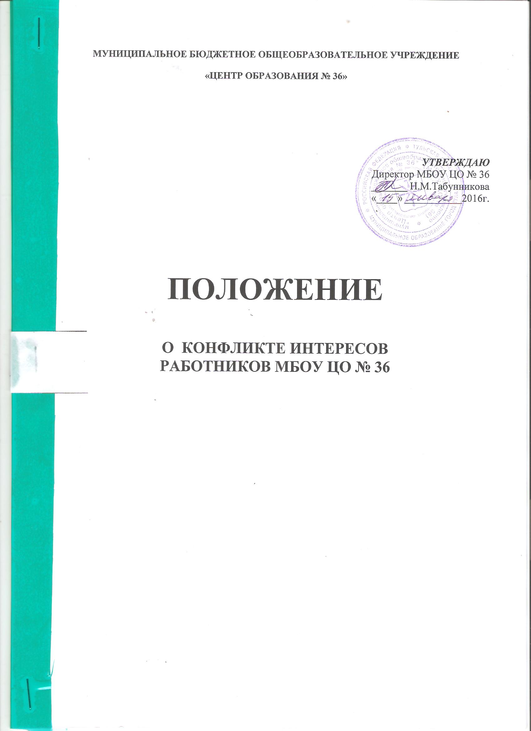

1.ОБЩИЕ ПОЛОЖЕНИЯ
1.1. Положение о конфликте интересов работников Учреждения (далее – Положение) разработано и утверждено с целью регулирования и предотвращения конфликта интересов в деятельности своих работников (а значит и возможных негативных последствий конфликта интересов для Учреждения).
1.2.Положение о конфликте интересов работников учреждения - это внутренний документ Учреждения, устанавливающий порядок выявления и урегулирования конфликтов интересов, возникающих у работников Учреждения в ходе выполнения ими трудовых обязанностей.
1.3. Положение разработано в соответствии с:
- Федеральным законом Российской Федерации от 29.12.2012 г. N 273-ФЗ «Об образовании в Российской Федерации»;
- Федеральным законом от 25 декабря 2008 № 273-ФЗ «О противодействии коррупции»;
- Трудовым кодексом Российской Федерации;
- иными действующими нормативно-правовыми актами Российской Федерации.

2.КРУГ ЛИЦ, ПОПАДАЮЩИХ ПОД ДЕЙСТВИЕ ПОЛОЖЕНИЯ
Действие настоящего положения распространяется на всех работников Учреждения вне зависимости от уровня занимаемой ими должности и на физические лица, сотрудничающие с организацией на основе гражданско-правовых договоров.

3.ОСНОВНЫЕ ПОНЯТИЯ
3.1.Участники образовательных отношений - учащиеся, родители (законные представители) учащихся, педагогические работники и их представители, организации, осуществляющие образовательную деятельность.
3.2.Конфликт интересов педагогического работника - ситуация, при которой у педагогического работника при осуществлении им профессиональной деятельности возникает личная заинтересованность в получении материальной выгоды или иного преимущества и которая влияет или может повлиять на надлежащее исполнение педагогическим работником профессиональных обязанностей вследствие противоречия между его личной заинтересованностью и интересами учащегося, родителей (законных представителей) несовершеннолетних учащихся.
3.3.Под личной заинтересованностью педагогического работника, которая влияет или может повлиять на надлежащее исполнение им должностных (служебных) обязанностей, понимается возможность получения педагогическим работником при исполнении должностных (служебных) обязанностей доходов в виде денег, ценностей, иного имущества или услуг имущественного характера, иных имущественных прав для себя или для третьих лиц.
4.ОСНОВНЫЕ ПРИНЦИПЫ УПРАВЛЕНИЯ КОНФЛИКТОМ ИНТЕРЕСОВ В УЧРЕЖДЕНИИ
В основу работы по управлению конфликтом интересов в Учреждении положены следующие принципы:
•​ обязательность раскрытия сведений о реальном или потенциальном конфликте интересов;
•​ индивидуальное рассмотрение и оценка репутационных рисков для Учреждения при выявлении каждого конфликта интересов и его урегулирование;
•​ конфиденциальность процесса раскрытия сведений о конфликте интересов и процесса его урегулирования;
•​ соблюдение баланса интересов Учреждения и работника при урегулировании конфликта интересов;
•​ защита работника от преследования в связи с сообщением о конфликте интересов, который был своевременно раскрыт работником и урегулирован (предотвращен) Учреждением.

5.УСЛОВИЯ, ПРИ КОТОРЫХ ВОЗНИКАЕТ ИЛИ МОЖЕТ ВОЗНИКНУТЬ КОНФЛИКТ ИНТЕРЕСОВ ПЕДАГОГИЧЕСКОГО РАБОТНИКА
5.1.В Учреждении выделяют:
* условия (ситуации), при которых всегда возникает конфликт интересов педагогического работника;
* условия (ситуации), при которых может возникнуть конфликт интересов педагогического работника.
5.2.К условиям (ситуациям), при которых всегда возникает конфликт интересов педагогического работника, относятся следующие:
* педагогический работник ведёт бесплатные и платные занятия у одних и тех же учеников;
* педагогический работник занимается репетиторством с учениками, которых он обучает;
* педагогический работник является членом жюри конкурсных мероприятий с участием своих учеников;
* использование с личной заинтересованностью возможностей родителей (законных представителей) учеников и иных участников образовательных отношений;
* получение педагогическим работником подарков и иных услуг от родителей (законных представителей) учеников;
* нарушение иных установленных запретов и ограничений для педагогических работников Учреждения.
5.3.К условиям (ситуациям), при которых может возникнуть конфликт интересов педагогического работника, относятся следующие:
* участие педагогического работника в наборе (приёме) учеников;
* сбор финансовых средств на нужды класса, Учреждения;
* участие педагогического работника в установлении, определении форм и способов поощрений для своих учеников;
* иные условия (ситуации), при которых может возникнуть конфликт интересов педагогического работника.

6.ОГРАНИЧЕНИЯ, НАЛАГАЕМЫЕ НА ПЕДАГОГИЧЕСКИХ РАБОТНИКОВ УЧРЕЖДЕНИЯ ПРИ ОСУЩЕСТВЛЕНИИ ИМИ ПРОФЕССИОНАЛЬНОЙ ДЕЯТЕЛЬНОСТИ.
6.1.В целях предотвращения возникновения (появления) условий (ситуаций), при которых всегда возникает конфликт интересов педагогического работника в Учреждении, устанавливаются ограничения, налагаемые на педагогических работников Учреждения при осуществлении ими профессиональной деятельности.
6.2.На педагогических работников Учреждения при осуществлении ими профессиональной деятельности налагаются следующие ограничения:
* запрет на ведение бесплатных и платных занятий у одних и тех же учеников;
* запрет на занятия репетиторством с учениками, которых он обучает;
* запрет на членство в жюри конкурсных мероприятий с участием своих учеников за исключением случаев и порядка, предусмотренных и (или) согласованных с Советом Учреждения, предусмотренным уставом Учреждения;
* запрет на использование с личной заинтересованностью возможностей родителей (законных представителей) учеников и иных участников образовательных отношений;
* запрет на получение педагогическим работником подарков и иных услуг от родителей (законных представителей) учеников за исключением случаев и порядка, предусмотренных и (или) согласованных Советом Учреждения, родительскими комитетами классов.
6.3.Педагогичесие работники Учреждения обязаны соблюдать установленные п. 6.2. настоящего раздела ограничения и иные ограничения, запреты, установленные локальными нормативными актами Учреждения.

7.ПОРЯДОК РАСКРЫТИЯ КОНФЛИКТА ИНТЕРЕСОВ РАБОТНИКОВ УЧРЕЖДЕНИЯ
7.1.Процедура раскрытия конфликта интересов доводится до сведения всех работников Учреждения.
7.2.Устанавливаются следующие виды раскрытия конфликта интересов:
•​ раскрытие сведений о конфликте интересов при приеме на работу;
•​ раскрытие сведений о конфликте интересов при назначении на новую должность;
•​ разовое раскрытие сведений по мере возникновения ситуаций конфликта интересов.
7.3.Раскрытие сведений о конфликте интересов осуществляется в письменном виде. Может быть допустимым первоначальное раскрытие конфликта интересов в устной форме с последующей фиксацией в письменном виде. Должностным лицом, ответственным за прием сведений о возникающих (имеющихся) конфликтах интересов является уполномоченный работодателем, ответственный за профилактику коррупционных нарушений.
7.4.Учреждение берет на себя обязательство конфиденциального рассмотрения представленных сведений и урегулирования конфликта интересов. Поступившая информация должна быть тщательно проверена уполномоченным на это должностным лицом с целью оценки серьезности возникающих для Учреждения рисков и выбора наиболее подходящей формы урегулирования конфликта интересов. В итоге этой работы Учреждение может прийти к выводу, что ситуация, сведения о которой были представлены работником, не является конфликтом интересов и, как следствие, не нуждается в специальных способах урегулирования.

8. ПОРЯДОК ПРЕДОТВРАЩЕНИЯ И УРЕГУЛИРОВАНИЯ КОНФЛИКТА ИНТЕРЕСОВ ПЕДАГОГИЧЕСКИХ РАБОТНИКОВ ПРИ ОСУЩЕСТВЛЕНИИ ИМИ ПРОФЕССИОНАЛЬНОЙ ДЕЯТЕЛЬНОСТИ
8.1. Случаи возникновения у педагогического работника личной заинтересованности, которая приводит или может привести к конфликту интересов, предотвращаются и (или) урегулируются в целях недопущения причинения вреда законным интересам иных участников образовательных отношений.
8.2. С целью предотвращения возможного конфликта интересов педагогического работника в Учреждении реализуются следующие мероприятия:
- при принятии решений, локальных нормативных актов, затрагивающих права учеников и работников Учреждения, учитывается мнение Совета Учреждения, а также в порядке и в случаях, которые предусмотрены трудовым законодательством, представительных органов работников (при наличии таких представительных органов);
- обеспечивается прозрачность, подконтрольность и подотчётность реализации всех принимаемых решений, в исполнении которых задействованы педагогические работники и иные участники образовательных отношений;
- обеспечивается информационная открытость Учреждения в соответствии с требованиями действующего законодательства;
- осуществляется чёткая регламентация деятельности педагогических работников внутренними локальными нормативными актами Учреждения;
- обеспечивается введение прозрачных процедур внутренней оценки для управления качеством образования;
- осуществляется создание системы сбора и анализа информации об индивидуальных образовательных достижениях учащихся,
- осуществляются иные мероприятия, направленные на предотвращение возможного конфликта интересов педагогического работника.
8.3. Педагогические работники Учреждения обязаны принимать меры по недопущению любой возможности возникновения конфликта интересов при осуществлении ими профессиональной деятельности.
8.4.Учреждение может прийти к выводу, что конфликт интересов имеет место, и использовать различные способы его разрешения, в том числе:
•​ ограничение доступа работника к конкретной информации, которая может затрагивать личные интересы работника;
•​ добровольный отказ работника Учреждения или его отстранение (постоянное или временное) от участия в обсуждении и процессе принятия решений по вопросам, которые находятся или могут оказаться под влиянием конфликта интересов;
•​ пересмотр и изменение функциональных обязанностей работника;
•​ перевод работника на должность, предусматривающую выполнение функциональных обязанностей, не связанных с конфликтом интересов;
•​ отказ работника от своего личного интереса, порождающего конфликт с интересами организации;
•​ увольнение работника из организации по инициативе работника.
8.5.Приведенный перечень способов разрешения конфликта интересов не является исчерпывающим. В каждом конкретном случае по договоренности Учреждения и работника, раскрывшего сведения о конфликте интересов, могут быть найдены иные формы его урегулирования.
8.6.При разрешении имеющегося конфликта интересов следует выбрать наиболее "мягкую" меру урегулирования из возможных с учетом существующих обстоятельств. Более жесткие меры следует использовать только в случае, когда это вызвано реальной необходимостью или в случае, если более "мягкие" меры оказались недостаточно эффективными. При принятии решения о выборе конкретного метода разрешения конфликта интересов важно учитывать значимость личного интереса работника и вероятность того, что этот личный интерес будет реализован в ущерб интересам Учреждения.
8.7. С целью предотвращения конфликта интересов все педагогические работники обеспечивают выполнение соответствующих дополнений в должностные инструкции педагогических работников по предотвращению конфликта интересов при осуществлении ими профессиональной деятельности.
8.8. В случае возникновения конфликта интересов педагогический работник незамедлительно обязан проинформировать об этом в письменной форме руководителя Учреждения. Данное обязательство отражается в дополнении к должностной инструкции педагогического работника о соблюдении ограничений при осуществлении им профессиональной деятельности.
8.9. Руководитель Учреждения в трёхдневный срок со дня, когда ему стало известно о конфликте интересов педагогического работника, обязан вынести данный вопрос на рассмотрение комиссии Учреждения по урегулированию конфликта интересов педагогических работников.
8.10. Решение комиссии Учреждения по урегулированию конфликта интересов педагогических работников при рассмотрении вопросов, связанных с возникновением конфликта интересов педагогического работника, является обязательным для всех участников образовательных отношений и подлежит исполнению в сроки, предусмотренные указанным решением.
8.11. Решение комиссии Учреждения по урегулированию конфликта интересов педагогических работников при рассмотрении вопросов, связанных с возникновением конфликта интересов педагогического работника, может быть обжаловано в установленном законодательством Российской Федерации порядке.
8.12. До принятия решения комиссии Учреждения по урегулированию конфликта интересов педагогических работников руководитель Учреждения в соответствии с действующим законодательством принимает все необходимые меры по недопущению возможных негативных последствий возникшего конфликта интересов для участников образовательных отношений.
8.13. Руководитель Учреждения, когда ему стало известно о возникновении у педагогического работника личной заинтересованности, которая может привести к конфликту интересов, обязан принять меры по предотвращению конфликта интересов, в порядке, установленном законодательством.

9. ОБЯЗАННОСТИ РАБОТНИКОВ В СВЯЗИ С РАСКРЫТИЕМ И УРЕГУЛИРОВАНИЕМ КОНФЛИКТА ИНТЕРЕСОВ
9.1.Положением устанавливаются следующие обязанности работников в связи с раскрытием и урегулированием конфликта интересов:
•​ при принятии решений по деловым вопросам и выполнении своих трудовых обязанностей руководствоваться интересами Учреждения - без учета своих личных интересов, интересов своих родственников и друзей;
•​ избегать (по возможности) ситуаций и обстоятельств, которые могут привести к конфликту интересов;
•​ раскрывать возникший (реальный) или потенциальный конфликт интересов;
•​ содействовать урегулированию возникшего конфликта интересов.
9.2.Работник обязан раскрыть информацию о каждом реальном или потенциальном конфликте интересов путём ежегодного заполнения декларации конфликта интересов, которая носит конфиденциальный характер.

10.ОТВЕТСТВЕННОСТЬ
10.1.Ответственным лицом в Учреждении за организацию работы по предотвращению и урегулированию конфликта интересов педагогических работников при осуществлении ими профессиональной деятельности является руководитель Учреждения.
10.2. Ответственное лицо за организацию работы по предотвращению и урегулированию конфликта интересов педагогических работников:
- утверждает Положение о конфликте интересов в Учреждении;
- утверждает иные локальные нормативные акты по вопросам соблюдения ограничений, налагаемых на педагогических работников при осуществлении ими профессиональной деятельности;
- утверждает соответствующие дополнения в должностные инструкции педагогических работников;
- организует информирование педагогических работников о налагаемых ограничениях при осуществлении ими профессиональной деятельности;
- при возникновении конфликта интересов педагогического работника организует рассмотрение соответствующих вопросов на комиссии Учреждения по урегулированию споров между участниками образовательных отношений и их исполнении;
- организует контроль за состоянием работы в Учреждении по предотвращению и урегулированию конфликта интересов педагогических работников при осуществлении ими профессиональной деятельности.
10.3.В Учреждении не допускается ведение неофициальной отчётности и использование поддельных документов. С целью обеспечения надёжности и достоверности финансовой отчётности Учреждения и соответствия деятельности Учреждения требованиям нормативных правовых актов и локальных нормативных актов предусмотрено проведение внутреннего контроля ведения бухгалтерского учёта и составления бухгалтерской отчётности и аудит деятельности Учреждения.
10.3. Все педагогические работники Учреждения несут ответственность за соблюдение настоящего Положения в соответствии с законодательством Российской Федерации.

